- Datos Generales:
Nombre y apellidos | MARLENE ELIZABETH BENAVIDES ORRILLO
Rol en la Ruta de Embajador 2026 | DOCENTE
Institución educativa / UGEL | EL PACÍFICO / UGEL 02
Región / provincia | LIMA / LIMA
Ruta elegida por la IE | PROYECTO INTERDISCIPLINARIO
Título de la sesión o taller | De los gastos impulsivos a las decisiones inteligentes: elaboramos nuestro presupuesto de ahorro”.
Participantes | 4° A – B- C
Fecha prevista de implementación | 19 DE OCTUBRE
2. Conexión con tu propuesta del Reto 2
2.1 ¿Qué propusiste en el Reto 2 ?
¿Cómo podemos elaborar un presupuesto que nos permita administrar responsablemente nuestro dinero, reducir gastos innecesarios y establecer metas de ahorro, practicando valores como la responsabilidad, la honestidad y la solidaridad?
2.2. ¿Cómo se conecta esta sesión o taller con esa propuesta?
La sesión se conecta con la propuesta porque promueve que los estudiantes de cuarto de secundaria de la IE El Pacífico analicen sus hábitos de consumo, elaboren presupuestos y establezcan metas de ahorro. Mediante el enfoque STEAM+H, desarrollan habilidades matemáticas, pensamiento crítico y creatividad para tomar decisiones económicas responsables, fortalecer los valores cristianos y contribuir al bienestar familiar y a una convivencia saludable.
3. Propósito de la sesión o taller
3.1. ¿Qué quieres lograr?
Que los estudiantes de cuarto de secundaria analicen sus hábitos de consumo, comprendan la importancia del ahorro y elaboren un presupuesto personal o familiar, priorizando necesidades, reduciendo gastos innecesarios y tomando decisiones económicas responsables que promuevan el bienestar familiar, los valores cristianos y la convivencia saludable, mediante actividades colaborativas con enfoque STEAM+H.
4. Vinculación con la ruta y el plan institucional
4.1. ¿Cómo aporta esta propuesta a la ruta de tu institución?
La propuesta contribuye a la ruta institucional de la IE El Pacífico mediante el desarrollo del proyecto interdisciplinario “Decidimos hoy, construimos nuestro futuro: consumo responsable, ahorro y convivencia saludable”, integrando el enfoque STEAM+H y las áreas curriculares. Promueve en los estudiantes el pensamiento crítico, la creatividad y el uso responsable de los recursos económicos mediante la elaboración de presupuestos y metas de ahorro. Asimismo, fortalece los valores cristianos, la responsabilidad y la solidaridad, contribuyendo al bienestar familiar y a una convivencia saludable.
5. Planificación de la sesión :


SESIÓN DE APRENDIZAJE

“De los gastos impulsivos a las decisiones inteligentes: elaboramos nuestro presupuesto de ahorro”.

- DATOS INFORMATIVOS:
MES | OCTUBRE
SEMANA | 01 7ma unid. – IV B
FECHA | 05 / 10 / 26

1.1.- I. E. : EL PACÍFICO.
1.2.- DIRECTORA : MIRIAM ESPINOZA JACO.
1.3.- SUB DIRECTORA : ROSARIO HUERTAS.
1.4.- ÁREA : CCSS
1.5.-GRADO : 4°
1.6.-ACTITVIDAD : 01
1.7.-TIEMPO : 2 horas.
1.8.- Titulo de la sesión : Reconocemos las actividades y sectores de la economía en nuestra comunidad.
1.8.-DOCENTE : Marlene E. BENAVIDES ORRILLO.

SITUACIÓN PROBLEMÁTICA: En la Institución Educativa El Pacífico, ubicada en el distrito de San Martín de Porres, se observa que algunos estudiantes destinan parte de su dinero a la compra impulsiva de golosinas, bebidas y productos que no siempre son necesarios, dejando de lado el ahorro y la planificación de sus gastos. Esta situación evidencia la necesidad de fortalecer la educación financiera para que aprendan a diferenciar necesidades y deseos, organizar sus recursos y tomar decisiones responsables que contribuyan a su bienestar personal y familiar.
Frente a esta realidad, se plantea el siguiente reto: ¿Cómo podemos elaborar un presupuesto que nos permita administrar responsablemente nuestro dinero, reducir gastos innecesarios y establecer metas de ahorro, practicando valores como la responsabilidad, la honestidad y la solidaridad?
A partir de este desafío, los estudiantes de cuarto de secundaria analizarán casos cotidianos, realizarán cálculos y diseñarán un presupuesto personal o familiar mediante actividades colaborativas con enfoque STEAM+H, promoviendo el consumo responsable, el ahorro y una convivencia saludable.
PROPÓSITO DE APRENDIZAJE: Que los estudiantes analicen cómo sus decisiones de consumo afectan sus recursos económicos, comprendan la relación entre las familias, las empresas y el sistema financiero, y elaboren un presupuesto que les permita priorizar necesidades, controlar gastos y establecer metas de ahorro, actuando con responsabilidad, honestidad y solidaridad.
COMPETENCIA | CAPACIDAD | DESEMPEÑO PRECISADO | EVIDENCIA DEL APRENDIZAJE | INST. DE EVAL.
Gestiona responsablemente los recursos económicos | Comprende las relaciones entre los elementos del sistema económico y financiero.  Toma decisiones económicas y financieras. | explica, mediante ejemplos de su vida cotidiana, cómo las decisiones de consumo de las familias se relacionan con los ingresos, los gastos, el ahorro, la producción y la comercialización de bienes y servicios.  Propone estrategias de ahorro y consumo responsable, compara alternativas de gasto y justifica sus decisiones considerando sus consecuencias económicas, sociales y ambientales. | Elaboración y presentación de un presupuesto personal o familiar inteligente | LISTA DE COTEJO.
ENFOQUES TRANSVERSALES | VALORES | ACCIONES O ACTITUDES OBSERVABLES
orientación al bien común | Responsabilidad y solidaridad | Prioriza necesidades y propone decisiones que favorecen el bienestar familiar y colectivo.
Enfoque ambiental | Justicia y solidaridad | Reduce compras innecesarias, evita el desperdicio y considera el impacto ambiental de sus decisiones.

- SECUENCIA DIDÁCTICA:

MOMENTOS | DESARROLLO DE LA SESIÓN / ESTRATEGIAS | TIEMPO
INICIO | SALUDO Y MOTIVACIÓN:  La docente presenta una situación cercana a los estudiantes: un adolescente recibe S/ 50 para sus gastos semanales y utiliza gran parte del dinero en golosinas, bebidas y compras por impulso. Al final de la semana, no tiene dinero para sus materiales escolares ni para alcanzar su meta de ahorro.  SABERES PREVIOS:  ¿En qué gastamos habitualmente nuestro dinero?  ¿Qué diferencia existe entre una necesidad y un deseo?  ¿Por qué algunas personas no logran ahorrar?  CONFLICTO COGNITIVO:  ¿Es posible disfrutar de nuestro dinero y, al mismo tiempo, ahorrar sin dejar de atender nuestras necesidades?  PROPÓSITO. Que los estudiantes analicen cómo sus decisiones de consumo afectan sus recursos económicos, comprendan la relación entre las familias, las empresas y el sistema financiero, y elaboren un presupuesto que les permita priorizar necesidades, controlar gastos y establecer metas de ahorro, actuando con responsabilidad, honestidad y solidaridad. | 10”
DESARROLLO | ESTRATEGIA:  ACTIVIDAD 1: Analizamos nuestros hábitos de consumo (15 minutos)  En equipos, los estudiantes clasifican ejemplos de gastos en necesidades, deseos y gastos que pueden reducirse. Analizan la influencia de la publicidad, las promociones y las compras impulsivas. Identifican cómo estas decisiones afectan el presupuesto personal y familiar.  ACTIVIDAD 2: Construimos un presupuesto inteligente (25 minutos)  Cada equipo recibe un caso ficticio con ingresos y gastos familiares. Registra los datos, calcula el total de gastos, identifica posibles reducciones y establece una meta de ahorro.  Ejemplo: ingresos semanales de S/ 100; alimentación, S/ 45; transporte, S/ 20; materiales escolares, S/ 15; antojos, S/ 15; otros gastos, S/ 5. Los estudiantes analizan qué gastos podrían reorganizar sin descuidar las necesidades básicas.  ACTIVIDAD 3 : Aplicamos STEAM+H (20 minutos)  Los equipos diseñan un presupuesto visual, en papel o en una hoja de cálculo. Representan la distribución del dinero mediante una tabla o gráfico, comparan dos alternativas de gasto y justifican cuál permite ahorrar mejor. Finalmente, incorporan un compromiso de honestidad, responsabilidad o solidaridad en sus decisiones.  ACTIVIDAD 4 : socialización, reflexión y compromiso  Cada equipo presenta su presupuesto, explica qué gastos priorizó y cuánto propone ahorrar. Los compañeros brindan comentarios respetuosos y sugieren mejoras.  La docente refuerza que ahorrar no significa dejar de satisfacer necesidades, sino planificar, diferenciar prioridades y tomar decisiones informadas. | 75”
CIERRE | Metacognición:  ¿Qué aprendí sobre el uso responsable del dinero? ¿Qué decisión cambiaría en mis hábitos de consumo? ¿Qué meta de ahorro puedo establecer de manera realista?  Compromiso: cada estudiante escribe una acción concreta para mejorar sus hábitos de consumo y ahorro durante la semana. | 05”

Integración del enfoque STEAM+H.
Componente | Aplicación en la sesión
S – Ciencia | Analizan cómo los hábitos de consumo y el desperdicio de recursos afectan el bienestar personal, familiar y ambiental.
T – Tecnología | Utilizan una hoja de cálculo o calculadora para registrar ingresos, gastos y ahorro.
E – Ingeniería | Diseñan y mejoran una propuesta de presupuesto para resolver el reto de administrar mejor los recursos.
A – Arte | Elaboran un presupuesto visual, creativo y comprensible mediante tablas, gráficos, colores y mensajes motivadores.
M – Matemática | Realizan sumas, restas, comparaciones, porcentajes sencillos y cálculos de ahorro.
H – Humanidades | Reflexionan sobre los valores cristianos, la responsabilidad, la solidaridad, el respeto y las consecuencias de las decisiones económicas.

Recursos y materiales
- Fichas con casos ficticios de ingresos y gastos familiares.
- Hojas de trabajo y papelotes.
- Plumones, lápices, reglas y calculadoras.
- Tarjetas con ejemplos de necesidades, deseos y compras impulsivas.
- Computadoras o celulares, si están disponibles.
- Hoja de cálculo digital o plantilla impresa de presupuesto.
- Lista de cotejo para la evaluación.

Criterios y evidencias de aprendizaje:
Capacidad | Criterio de evaluación | Evidencia observable
comprende las relaciones entre los elementos del sistema económico y financiero. | Explica las relaciones entre ingresos, gastos, consumo y ahorro, e identifica el papel de las familias y las instituciones financieras. | Explicación oral o escrita del caso analizado.
Toma decisiones económicas y financieras. | Organiza un presupuesto, prioriza necesidades, identifica gastos reducibles y establece una meta de ahorro viable. | Presupuesto personal o familiar elaborado en equipo.
Toma decisiones económicas y financieras. | Justifica alternativas de consumo responsable y plantea compromisos coherentes con el bienestar personal, familiar y ambiental. | Propuesta de mejora y compromiso individual de ahorro.

Instrumento de evaluación: lista de cotejo.

Marca los criterios observados durante la presentación del presupuesto.
CRITERIOS | SI | NO | OBSERVACIÓN
Explica la relación entre ingresos, gastos, consumo y ahorro.
Diferencia necesidades y deseos al analizar los gastos.
Registra y calcula correctamente los ingresos y gastos del caso.
Establece una meta de ahorro realista y justifica sus decisiones.
Propone acciones de consumo responsable y un compromiso personal

Planificación docente y articulación institucional:

La sesión contribuye al proyecto interdisciplinario “Decidimos hoy, construimos nuestro futuro: consumo responsable, ahorro y convivencia saludable” y a la ruta institucional de innovación STEAM+H de la IE El Pacífico.

Planificación docente y articulación institucional
Se articula con la Semana de la Educación Financiera mediante la elaboración de presupuestos y propuestas que pueden exponerse en una feria escolar. Además, permite integrar Matemática en los cálculos, Comunicación en la argumentación, Ciencia y Tecnología en el análisis de hábitos de consumo y DPCC en la práctica de valores y la convivencia respetuosa.
Acción de seguimiento docente: revisar los presupuestos elaborados, brindar retroalimentación sobre los cálculos y las decisiones propuestas, y recoger los compromisos individuales para comprobar si los estudiantes aplican lo aprendido en situaciones cotidianas.
Nota curricular: los desempeños presentados son precisiones pedagógicas para esta sesión, basadas en la competencia y las capacidades del CNEB. Para incorporarlos a una programación oficial, conviene contrastarlos con el Programa Curricular de Educación Secundaria del MINEDU y adecuarlos a la planificación anual de cuarto de secundaria.

Prof. Marlene E. BENAVIDES ORRILLO

ÁREA: CIENCIAS SOCIALES

SUBDIRECTORA

5.1. Propósito u objetivo de aprendizaje:
Que los estudiantes de cuarto de secundaria analicen sus hábitos de consumo y comprendan la importancia del ahorro, elaborando un presupuesto personal o familiar que les permita priorizar necesidades, reducir gastos innecesarios y tomar decisiones económicas responsables, fortaleciendo los valores cristianos, la solidaridad y la convivencia saludable mediante actividades colaborativas con enfoque STEAM+H.
5.2. Evidencia de aprendizaje o producto esperado:
Elaboración y presentación de un presupuesto personal o familiar inteligente, que incluya la clasificación de ingresos y gastos, la identificación de gastos innecesarios, una meta de ahorro realista y propuestas de consumo responsable, acompañado de un compromiso personal para administrar el dinero con responsabilidad
5.3 ¿Cómo incorporas el enfoque STEAM+H?
incorporo el enfoque STEAM+H mediante actividades prácticas y colaborativas en las que los estudiantes analizan sus hábitos de consumo, realizan cálculos matemáticos para organizar un presupuesto, utilizan herramientas tecnológicas, diseñan propuestas creativas de ahorro y evalúan alternativas para reducir gastos innecesarios. Asimismo, integran las humanidades al practicar valores cristianos como la responsabilidad, la honestidad y la solidaridad, promoviendo decisiones financieras responsables y una convivencia saludable.

6. Revisa que tu planificación responda a tu rol.
ROL | ¿Qué DEBE MOSTRAR TU EVIDENCIA
DOCENTE | Mi evidencia de aprendizaje debe demostrar que los estudiantes de 4.º de secundaria de la IE El Pacífico aprendieron a administrar responsablemente el dinero, diferenciar necesidades y deseos, elaborar un presupuesto y proponer metas de ahorro.

7. Evidencias complementarias: Adjunta las fotos como evidencia.
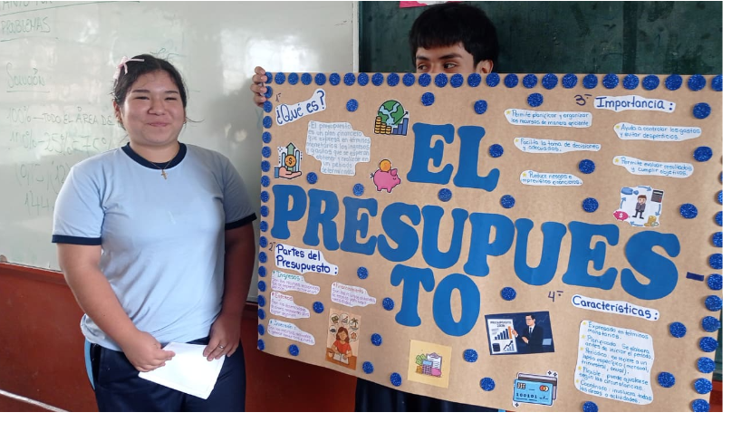

EN ESTA FOTO , Los estudiantes están trabajando la importancia y la elaboración del presupuesto.
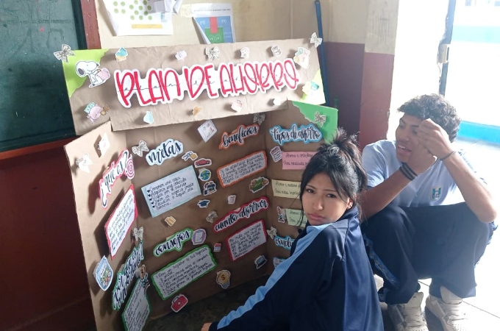
E LLA FOTO

EN LA FOTO , Se evidencia el trabajo del ahorro y el plan de ahorro.

8. Antes de enviar, verifica:
CRITERIOS | SI | NO | OBSERVACIÓN
Mi planificación corresponde a mi rol como Embajador. | X
La sesión o taller está vinculada con Educación Financiera. | X
La propuesta se conecta con lo que planteé en el Reto 2. | X
Consideré la ruta elegida por mi institución educativa. | X
La propuesta guarda relación con el plan institucional, cuando corresponde. | X
Presenté una secuencia clara de actividades. | X
Incluí propósito, criterios y evidencia de aprendizaje cuando corresponde. | X
Incluí los elementos necesarios para que la sesión o taller pueda implementarse. | X
Revisé que el documento esté completo, ordenado y sea comprensible. | X

